7月26日「走出新聞室，跟著自然環資一起玩——夏天海邊聽浪 X 讀海」活動資訊
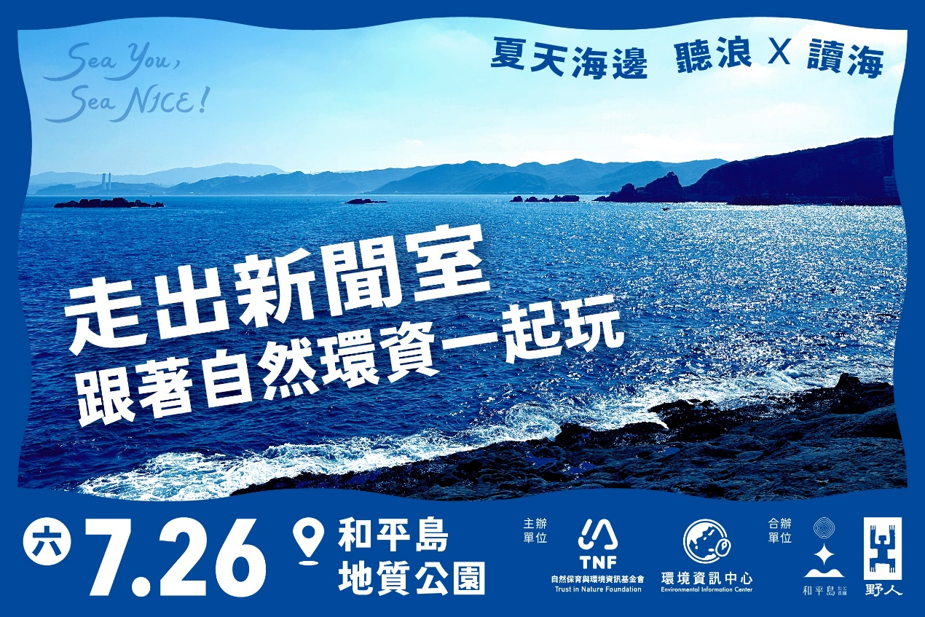
一、緣起
《環境資訊中心》是由自然環資基金會經營的非營利網路媒體，2000年起提供全面國內外環境報導，替沒有選票的山林、海洋、土地發聲，本次的跨界合作將帶領民眾認識全球海洋保育議題，並親身感受和平島地質公園獨特景觀。
二、主辦單位
自2000年創辦「環境資訊網絡電子報」以來，「社團法人台灣環境資訊協會」致力於報導與轉譯國內外的環境資訊，期盼喚起社會對環境的關注，進而轉化為具體行動。隨著關注議題的拓展，從山林到海洋、從法規倡議到日常實踐，環資也積極參與棲地守護與推動環境友善生活。2023年，組織正式轉型為「財團法人自然保育與環境資訊基金會」，立下新目標──促使台灣至少3%的土地成為民間保育地，並喚起四分之一人口關心環境，採取行動。
三、活動內容
參加本次活動，將可學習以下：
- 聽環資記者參訪UNOC3，分享各國如何解決海洋環境議題！
- 認識水下聲景，以及人為活動與極端氣候對海洋生態的影響！
- 了解緊鄰臺灣東海岸的黑潮洋流，如何蘊育出多采多姿的海洋面貌！
- 親海體驗潮間帶獨殊景觀，成為潛在的海洋公民科學家！
海洋形塑了地球的藍色面貌，支撐著氣候系統、生命多樣性與人類生存。《環境資訊中心》今年與和平島地質公園、野人文化出版社首次跨界合作、開啟對話，引領民眾走向海邊，親身感受，並關注海洋環境現今面臨的難題。
活動將分為講座與戶外導覽，講座上半場的分享，來自環境資訊中心採訪團隊參訪第三屆聯合國海洋大會（UNOC3）的分享，UNOC3已於6月在尼斯舉辦，是全球最高層級的海洋保護與永續利用多邊會議。今年是「國家管轄範圍以外區域海洋生物多樣性保育與永續利用協定」（BBNJ協定）簽署後首次召開，被視為首屆海洋COP（Ocean COP）的前哨站，環資記者前往現場直擊並帶回第一手資料；講座下半場邀請環境專家林子皓，他將帶民眾認識水下聲景如何作為海洋保育的方法，以及人為活動與極端氣候對海洋生態的影響；以及《黑潮震盪：從臺灣東岸啟航的北太平洋時空之旅》的作者詹森教授，他將分享如何以科學研究認識黑潮的真實面貌。最後，和平島地質公園團隊將帶領戶外潮間帶導覽，介紹海洋公民科學計畫，為本次活動劃下完美的句點。
四、合辦單位、辦理期間與費用
合辦單位：和平島地質公園、野人文化出版社
活動時間：7月26日(六)1330-1800（1220臺北車站集合搭遊覽車前往）
費用：每人酙收300元（內含基隆與臺北往返的交通費、門票、講師費、教材費、點心、導覽解說及一日旅遊平安險），其餘由7-ELEVEN「把愛找回來」公益募款平台暨民眾捐款支持
五、實施對象
(一) 對象：大學、高中、國中學校學生。
(二) 人數：30人
(三) 活動流程：
時間 | 主題 | 講者
1220-1330 | 臺北車站集合出發（統一搭遊覽車前往）
1330-1335 | 開場引言 | 主持人《環境資訊中心》主任劉祐君
1335-1420 | Sea You, Sea NICE! 海洋大會在尼斯 | 《環境資訊中心》記者袁慧妍
 |  | 《環境資訊中心》編輯林郁宸
1420-1450 | 海洋在說話：從水下聲音看見生態的變遷 | 中央研究院生物多樣性研究中心副研究員 林子皓
1450-1520 | 黑潮旅人：思索西方邊界流下的環境議題 | 國立臺灣大學特聘教授 詹森
1520-1525 | 大合照
1525-1545 | 與會人士對談 | 由主持人引導，邀請4位人士分享海洋議題
1545-1555 | 休息
1555-1800 | 戶外潮間帶導覽，介紹海洋公民科學計畫 | 和平島地質公園團隊
1800 | 賦歸

(四) 活動地點：基隆市中正區平一路360號 和平島地質公園

五、申請方式
活動將採網路報名，自即日起至7月22日(二)止，請至以下連結或QRCode掃描報名與繳費。繳費成功後，本會將開立電子發票，並於5-7個工作天以電子郵件寄至報名者信箱。
https://neti.cc/J3roYJ4


六、活動注意事項
- 報名時間即日起至額滿為止，未於規定時間完成報名繳費手續者將開放候補名單遞補。
- 本會保有活動異動權，執行細節將視實際狀況調整。
- 響應環保訴求，參加者需自行攜帶環保杯。
- 全程參加並於當日完成簽退者，可計入環境時數4.5小時（環教時數認證申請中，以教育部最後核定為主）。
- 戶外體驗部分無樹木遮蔭，請準備物理防曬用品或攜帶雨具、注意補充水分，並穿著防滑、防水鞋具（現場供鞋具使用，但請勿穿著拖鞋、涼鞋）。
- 現場將進行拍攝記錄，作為成果報告、社群媒體、推廣環境教育等非營利使用。若不同意授予肖像權者，請事先告知且於活動時迴避拍攝。
- 如遇颱風等不可抗拒之因素，將統一辦理退費或延期。
- 本次報名時間緊湊，僅酙收必要之行政處理費，若事後因故自行取消活動者，相關費用恕無法退還，謝謝您的體諒。。
- 未滿18歲者，請於網路報名後，另行下載「家長同意書」，填妥後寄回主辦單位（231023新北市新店區民權路48號3樓 環境資訊中心蔡小姐收）。

